Тема: Чтение Н. Носова «Витя Малеев в школе и дома»
Программное содержание: познакомить детей с произведением. Учить отражать в речи свои впечатления. Вызывать желание учиться в школе.

Тема: Пересказ рассказа Л.Н. Толстого «Филиппок»
Программное содержание: учить понимать мораль и идею произведения, оценивать поступки героя; продолжать формировать умение воспроизводить текст, используя мнемодорожки. Вызывать желание учиться в школе.

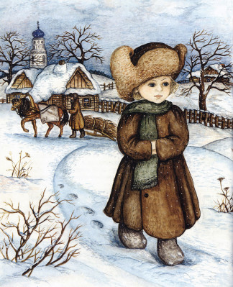
Был мальчик, звали его Филипп. Пошли раз все ребята в школу. Филипп взял шапку и хотел тоже идти. Но мать сказала ему: «Куда ты, Филиппок, собрался?» - «В школу». - «Ты ещё мал, не ходи», -и мать оставила его дома. Ребята ушли в школу. Отец ещё с утра уехал в лес, а мать ушла на подённую работу. Остались в избе Филиппок да бабушка на печке. Стало Филиппку скучно одному, бабушка заснула, а он стал искать шапку. Своей не нашёл, «Взял старую отцовскую и пошёл в школу.
II. Школа была за селом. Когда Филиппок шёл по своей слободке, собаки не трогали его - они его знали. Но когда он вышел к чужим дворам, выскочила Жучка, залаяла, а за Жучкой - большая собака Волчок. Филиппок бросился бежать; собаки за ним.
Филиппок стал кричать, споткнулся и упал. Вышел мужик, отогнал собак и сказал: «Куда ты, пострелёнок, один бежишь?»

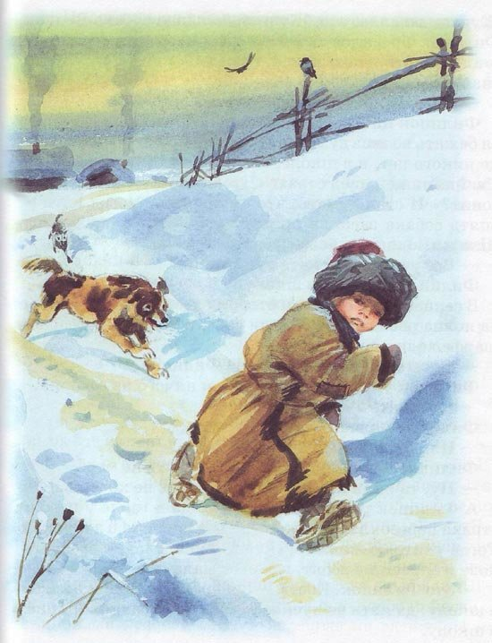
Филиппок ничего не сказал, подобрал полы и пустился бежать во весь дух. Прибежал он к школе. На крыльце никого нет, а в школе, слышно, гудят голоса ребят. На Филиппка нашёл страх: «Что, как учитель меня прогонит?» И стал он думать, что ему делать. Назад идти - опять собака заест, в школу идти - учителя боится. Шла мимо школы баба с ведром и говорит: «Все учатся, а ты что тут стоишь?»
III. Филиппок пошёл в школу. В сенцах снял шапку и отворил дверь. Школа вся была полна ребят. Все кричали своё, и учитель в красном шарфе ходил посередине.

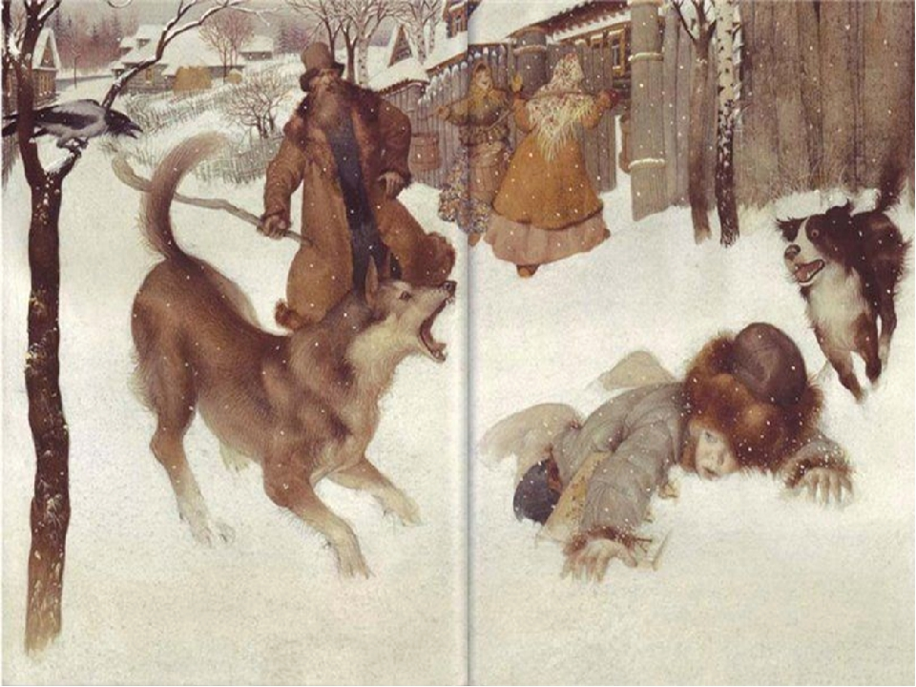
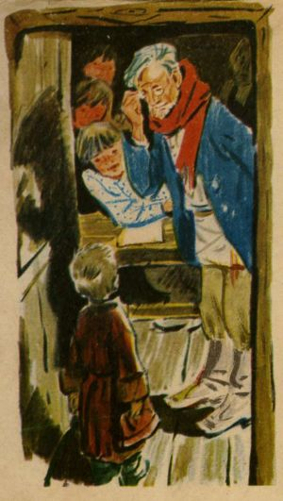
- Ты что - закричал он на Филиппка. Филиппок ухватился за шапку и ничего не говорил.- Да кто ты? - Филиппок молчал.- Или ты немой? - Филиппок так напугался, что говорить не мог.- Ну, так иди домой, коли говорить не хочешь. А Филиппок и рад бы что сказать, да в горле у него от страха пересохло. Он посмотрел на учителя и заплакал. Тогда учителю жалко его стало. Он погладил его по головке и спросил у ребят, кто этот мальчик. — Это Филиппок, Костюшкин брат; он давно просится в школу, да мать не пускает его, и он украдкой пришёл в школу. — Ну, садись на лавку возле брата, а я твою мать попрошу, чтоб пускала тебя в школу.
IV. Учитель стал показывать Филиппку буквы, а Филиппок их уже знал и немножко читать умел. — Ну-ка, сложи своё имя. Филиппок сказал: —Хве-и - хви, ле-и - ли, пе-ок - пок. Все засмеялись. - Молодец,- сказал учитель.- Кто же тебя учил читать? Филиппок осмелился и сказал: - Костюшка. Я бедовый, я сразу всё понял. Я страсть какой ловкий! Учитель остановил его и сказал: - Ты погоди хвалиться, а поучись. С тех пор Филиппок стал ходить с ребятами в школу.

Беседа по содержанию.
- Как называется рассказ?
- Кто автор рассказа «Филиппок»?
- Куда пошли все ребята?
Почему Филиппок взял шапку?
Куда хотел пойти Филипп?
Почему мать оставила его дома?
Куда ушли ребята?
Куда уехал отец?
Куда ушла мать?
Куда пошел Филиппок?
Что спросил учитель?
Почему Филиппок заплакал?
Что сделал учитель, чтобы успокоить мальчика?
Что ответили ребята учителю?
Что показывал учитель Филиппку?
Что сделал Филиппок с буквами?
Как похвалил его учитель?
Куда стал ходить Филиппок?
Как ты думаешь, почему Филиппку хотелось ходить в школу?

Обучение грамоте:
Тема:« Буква Рр и звуки [р — р’]».
Программное содержание: ознакомление с артикуляцией звуков [р — р’]; закреплять представление о твёрдости –мягкости, глухости – звонкости согласных звуков. Сформировать навык узнавания звука [р — р’] в ряду звуков, слогов, слов, в предложениях. Совершенствовать навык звукового и слогового анализа слов. Ознакомление с буквой Р. Сформировать навык конструирования и печатания буквы Р.
Речевая гимнастика на развитие лексической стороны речи «Ассоциации»
Разучивание
Рыжий Ромка очень рад:
У него родился брат.
Упражнения динамические на развитие мелкой моторики рук: «Вырезание ножницами по контуру».
Задание на закрепление образа буквы «Мы пишем букву так!».

Тема: Составление рассказа по картине «В школу» (связная речь)

Программное содержание: Закреплять умение составлять сюжетный рассказ по картине, используя приобретенные ранее навыки построения сюжета (завязка, кульминация, развязка), самостоятельно придумывать события, предшествовавшие изображенным.
Беседа с детьми на тему «Скоро в школу». Выяснить причины, по которым дети хотят или не хотят идти в школу.
Подбор пословиц о обучении, о знаниях. Объяснить смысл пословиц:
- человек не ученый, что топор не точеный;
- ученье – свет, а не ученье – тьма;
- грамоте учиться – всегда пригодиться.
Чтение З. Александрова «В школу».
Упражнение «Здравствуй школа». Актуализация словаря по теме «Школьные принадлежности». Совершенствование навыков звукобуквенного и слогового анализа.

Математическое развитие.
Тема: Ориентировка во времени.
Программное содержание: упражнять в ориентировке на листе бумаги, учить задавать вопросы, используя слова: «сколько», «слева», «справа», «вверху», «внизу», обогащать представления о цифровой символике. Упражнять в счѐте до 20, закрепить названия месяцев. Закрепить умение соотносить число с цветом, упражнять в счете и измерении.
Упражнять детей в составлении фигуры из восьми треугольников; упражнять в счете в пределах 20; закрепить знания о четных и нечетных числах; закрепить названия месяцев.
Материал
Для детей: по восемь треугольников, вырезанных из квадрата, клей, цифры от 1 до 20.
Сидя за столом:
На ватмане нарисуйте дорогу, предложите детям «стать архитекторами» и сделать дома из треугольников.
Напомните, что дома должны быть разные по высоте и длине.
После того, как дети сделают дома, они наклеивают их вдоль «дороги» с двух сторон.
- На столе лежат цифры, наклейте их на свои дома. Таким образом, мы узнаем номер каждого дома. Номера домов идут не по порядку: с одной стороны улицы — четные, с другой — нечетные.
Когда дети наклеют цифры на дома, предложите им придумать название «улицы», назвать номера домов, которые они сделали.
Вопросы к детям:
• с какой стороны улицы больше домов?
• сколько всего домов?
• назовите четные номера домов, нечетные номера.

Поиграем «Круглый год»
Игра проходит в кругу.
С помощью считалки выбирается ведущий. Он бросает кому-либо из играющих мяч испрашивает: «Январь. Какой это месяц по счету в году?» Ребенок, поймавший мяч, отвечает на вопрос. Если ответ верный, он становится ведущим и задает свой вопрос играющим.
Помогайте в выборе и формулировке разнообразных вопросов:
Каким месяцем заканчивается год?
Назови весенние месяцы. Летние месяцы?
Какой месяц идет после августа? Назови самый короткий месяц. Назови самые длинные месяцы.
В каком месяце твой день рождения? В каком месяце твой любимый праздник?

Познавательное развитие.
Тема: «Мы - защитники природы».
Программное содержание: закрепить правила поведения в природе, формировать основы экологически грамотного поведения, эмоциональное и бережное отношение к природе, самостоятельно придумывать природоохранные знаки.

Тема: «Викторина «Поле чудес».
1. Настольно-печатные игра «Времена года», «Парочки», «Угадай по описанию», «Что из чего сделано», «Логические цепочки», «Волшебный экран»,
2.Настольно-печатные игры «Загадки о животных», «Зоологическое лото», «Парочки», «Кто где живет», «Береги все живое».

Рисование
Тема: «До свиданья, детский сад!»
Программное содержание: создать условия для самостоятельного составления сюжетной композиции, выбора художественных материалов, изобразительно-выразительных средств. Совершенствовать технику рисования, развивать художественный вкус.
Чтение рассказа Е. Пермяка «Как Маша стала большой». Беседа с детьми о том, что дети должны сделать, чтобы стать большими.
Чтение стихотворения Л. Некрасовой «Мы дошкольниками были».
Рассматривание иллюстраций, картинок с изображением детей (общие игры, забавы).

Лепка

Тема: Дымковская игрушка «Барыня»
Программное содержание: Учить детей лепить по мотивам народной игрушки, лепить полые формы (юбка барыни), соблюдать пропорции фигуры. Развивать способность правильно оценивать свою работу и работу товарищей, при необходимости внести коррективы в первоначальный замысел.

Сравнение игрушек фабричных и вылепленных детьми. Беседа с детьми; в чем они видят различия между этими игрушками?
Просмотр презентации «Дымковская игрушка».
Рассматривание открыток, иллюстраций.
Рассматривание схем с изображением элементов росписи.
Аппликация:
Тема: «Записная книжка»
Программное содержание: закрепить умение работать с шаблонами, совершенствовать технику вырезывания из бумаги, сложенной вдвое и гармошкой; склеивать листы, украшать записную книжку деталями. Развивать творчество детей.
Рассматривание книжек-малышек, блокнотов для записей.

